j0335112

**№2 октябрь 2013г. Ежемесячная газета ГБОУ ООШ пос. Ильичевский**

**Читайте в номере:**

***- День учителя***

***- Выбираем профессию***

***- Другие новости***

***- Анекдоты от БалаБая***

***\*\*\****

***Каждый из нас передать Вам готов***

***Тысячу добрых и ласковых слов!***

***От ваших вчерашних, от нынешних***

***От завтрашних ваших учеников.***

***Мы сегодня от имени каждого сердца,***

***От имени юности нашей счастливой,***

***От имени нашего звонкого детства***

***Вам говорим – СПАСИБО!***

**МИЛЫЕ, НЕЖНЫЕ, ХОРОШИЕ, ДОБРЫЕ УЧИТЕЛЯ!**

От всей души поздравляем Вас с замечательным праздником – Днем учителя!

Этот праздник дорог каждому из нас.

С самого детства Вы ведете человека по жизни, вкладывая в его душу все самое ценное и дорогое. Вы не только формируете личность человека, обогащая знаниями, но и прививаете любовь к добру, справедливости и красоте.

Огромное Вам спасибо за душевную щедрость и всегда открытое навстречу детям сердце.

Пусть Ваш труд, столь необходимый обществу, приносит только радость.

Крепкого здоровья Вам, большого счастья, энергии и творческого вдохновения!

**\*\*\***

Судьба двух матерей нам подарила

Одну, что родила- другую, что учила

И в души наши их любовь вложила.

Заботливые руки приняли меня

И повели в сраженье дня,

Где буквы первые от А до Я,

Где научили Вы меня:

Читать, считать, улыбаться и сердиться,

Не завидовать никому и хорошо учиться.

Своих забот, не забывая,

Была для них как мамочка родная.

Завяжет шарфик, шапочку поправит,

К родному дому их отправит.

Назавтра ждет, переживает

И сны ночные не спасают

Ни от тревог, ни от забот.

Знают они, придет твой срок

И ты покинешь сей порог.

Жаль будет и тебе и мне

И лишь они остались,

Освещая путь во мгле.

**Эти свои стихи посвятила учителям нашей школы Паршакова Татьяна.**

**\*\*\***

**ВЫБИРАЕМ ПРОФЕССИЮ**

В октября в нашей школе прошла неделя труда и профориентации.

С 5 по 9 классы прошли классные часы по профориентации. Всю неделю ребята готовились к защите профессии. И вот в пятницу после уроков все классы собрались в спортивном зале школы, чтобы представить выбранную профессию. Кадырова Т.М. провела жеребьевку. Первым досталось выступать 9 классу. Они представили профессию водителя автобуса. Вторыми по жеребьевке выступил 8 класс. Они защищали профессию учителя.

Третьими представляли профессию парикмахера 6 класс. Заключительным было выступление 5 класса. Ребята представили вниманию зрителям профессию врача общей практики. Мероприятие прошло очень интересно и плодотворно.

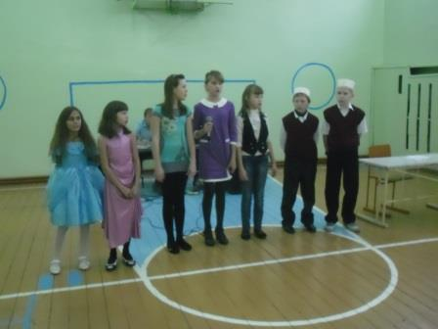 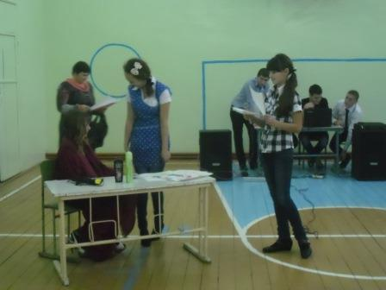

Выступление 5 класса Выступление 6 класса

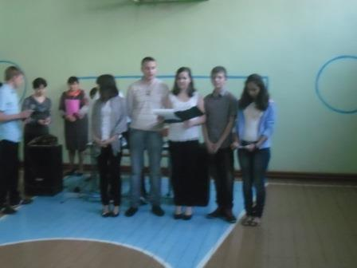 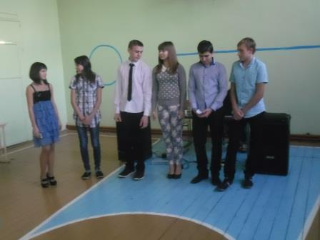

Выступление 8 класса Выступление 9 класса

**ДРУГИЕ НОВОСТИ**

j0216516В конце октября в школе проводился «Осенний бал». Учащиеся школы приняли активное участие в данном мероприятии.

Дети участвовали в веселых конкурсах. Затем была дискотека. Ребята хорошо провели время.

j0233070 В целях решения задач гражданского, патриотического воспитания юных россиян, формирования у них гордости за достижения своей Родины, бережного отношения к историческому прошлому, 4октября в нашей школе прошел единый урок мужества, посвященный Гражданской обороне. Классные руководители с 1 по 9 класс провели классные часы, посвященные этой теме.

j0212957 30 октября команда ребят нашей школы заняла 2 место в районном конкурсе агитбригад юных инспекторов движения. Руководители Парамонова Л.П. и Кадырова Т.М. Молодцы ребята! Так держать!

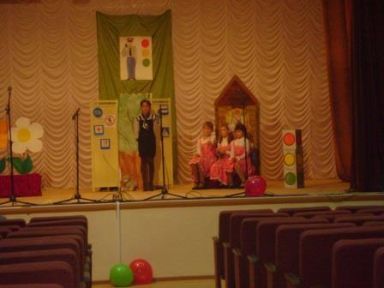 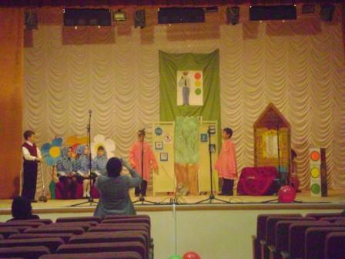

j0233070 21 октября 9 класс ездил в с. Алексеевка на День призывника.

На этом празднике чествовали ребят осеннего призыва. Среди них были и бывшие ученики нашей школы. Это Егоров А. и Богданов И. Хочется пожелать ребятам крепкого здоровья, мирного неба и легкой службы.

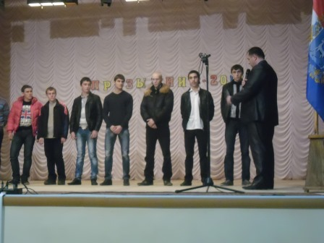 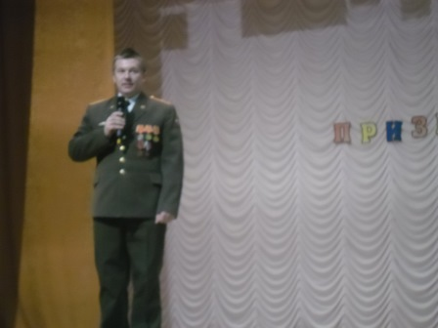

j021769828 октября 8 и 9 класс приняли участие в мероприятии, посвященному Расулу Гамзатову. Мероприятие проводила Французова Л.А., заведующая сельской библиотекой. Прозвучали стихи, песни. Ребята многое узнали о поэте.

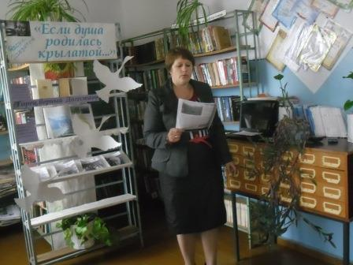 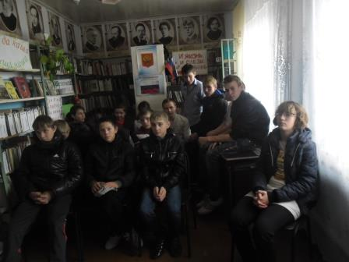

**АНЕКДОТЫ ОТ БАЛАБАЯ**

**j0157995**

Летучая мышь летит в кромешной мгле и вдруг со страшной силой ударяется головой о телеграфной столб. Лежит она, бедолага, на земле, крылья раскинула и говорит:

- Блин, с этим плеером я скоро насмерть разобьюсь!

j0157995

Сидят мужики, рыбачат. Тут из кустов выходит ежик и спрашивает:

- Мужики, икру черную есть будете?

- Конечно, будем!- обрадовались мужики.

- Когда есть будете, меня позовите,- просит ежик.

j0157995

Служащий зоопарка стоит перед раскрытой пастью огромного крокодила и заглядывает внутрь.

- Что с ним?- спрашивает его любопытный посетитель.

- Пока не знаю. Доктор не показывается оттуда вот уже полтора часа.

j0157995

Льву на голову села моль и говорит:

- Слушай, лев, я тебя съем!

- Да пошла ты на фиг,- зевнул лев и заснул.

Проснулся, а гривы нет.

j0157995

Собрал лев на поляне зверей и говорит:

- Все красивые отойдите налево, умные – направо.

Животные начинают выстраиваться в две шеренги, и только обезьяна мечется то туда, то сюда.

- Ты чего?- останавливает её лев.

- Ну, не могу же я разорваться!- растроенно отвечает обезьяна.

j0157995

j0158007

BD21313_

***ПУСТЬ НЕ ТОЛЬКО***

***В ЭТОТ ДЕНЬ ОСЕННИЙ***

***ВАШУ ЖИЗНЬ***

***УЛЫБКИ УКРАШАЮТ,  
ПУСТЬ ХОРОШИМ***

***БУДЕТ НАСТРОЕНИЕ,  
СЕРДЦЕ РАДОСТЬ,  
СЧАСТЬЕ НАПОЛНЯЮТ!***

***j0216588***

***j0158007***

***Ежемесячная ученическая газета ГБОУ ООШ пос. Ильичевский Алексеевского района Самарской области «Перемена»***

***Выходит 1 раз в месяц. Главный редактор Храмова В. М. Тел.5-53-24 Адрес редакции: 446640 Самарская область, Алексеевский район, п. Ильичевский,***

***Ул. Молодежная, д. 17 «а». Распространяется бесплатно.***